Реестр самовольно установленных и (или) незаконно эксплуатируемых временных сооружений на территории Ленинского района городского округа город Воронеж, выявленных 25.06.2019

№п/п | Место нахождения объекта, вид сооружения, дата выявления | Фото
1 | Ул.. Чапаева, 123 Металлическое ограждение | 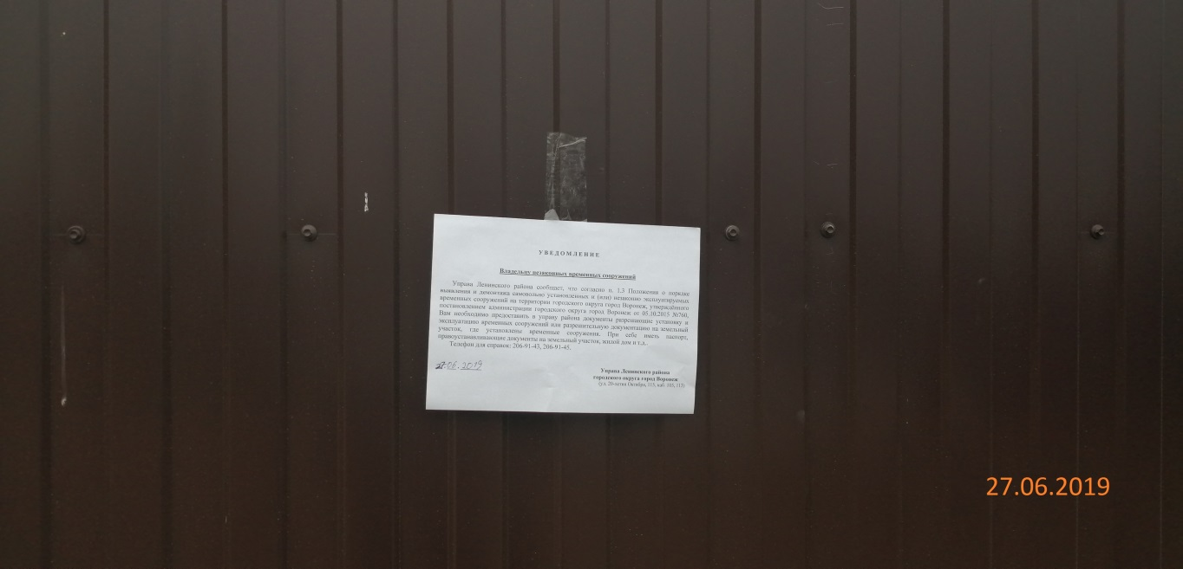
2 | Ул. Острогожска, 83а | 